Дистанционное обучение с 04.05. 2020 по 10.05.2020
Группа «Цветочек»

Математика
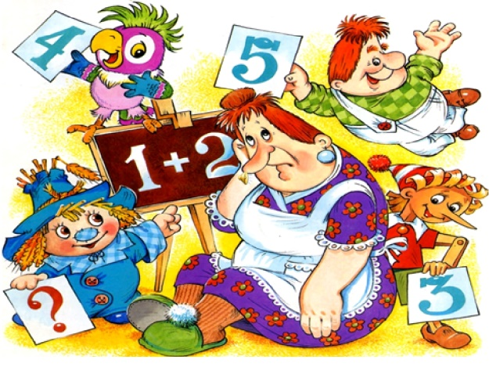

Закрепеление пройденного материалла:
Задание 1
Рассмотрите с ребенком следующую картинку и ответьте на вопросы.
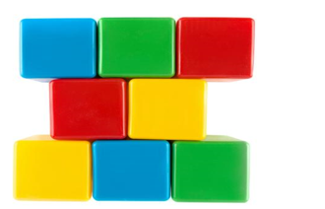
На картинке есть зеленые кубики?
Покажи все красные кубики.
На картинке есть синие кубики?
Покажи все желтые кубики.
Расскажи и покажи все цвета кубиков.

Задание 2
Посмотрите внимательно на картинку и ответьте на следующие вопросы.
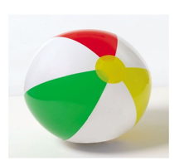
У мячика есть зеленый цвет?
У мячика есть синий цвет?
Расскажи и покажи какие цвета еще есть на мячике.

Повторяем цифры
Ребенок может выучить цифры до четырех, наглядно изучая разные предметы. В игровой форме легко усваивается любая информация.
Задание 3
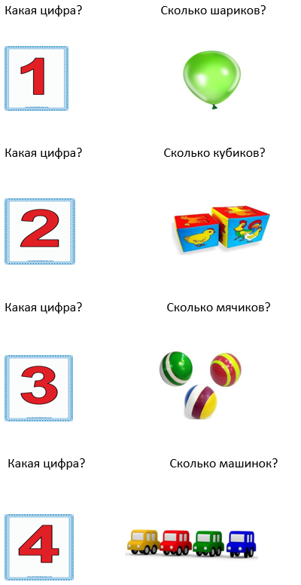
После этого упражнения ваш ребенок может укрепить свои новые знания. Изучив цифры, посмотрите следующие упражнения и поиграйте с ребенком наглядно. Здесь у ребенка будут задействованы слуховая память, зрительная память, внимание.

Упражнения на закрепление материала

Упражнение первое
Посмотрите с ребенком внимательно на картинку рассмотрите, что на ней нарисовано. Ребенок должен ответить на несколько вопросов.
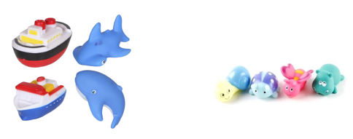
Сколько корабликов нарисовано на первой картинке?
Сколько рыб нарисовано на первой картинке?
Сколько бегемотов нарисовано на второй картинке?
Сколько игрушек нарисовано на второй картинке?
Сколько игрушек нарисовано на первой картинке?

Упражнение второе
Посмотри внимательно на цифру в рамочке и нарисуй столько же мячиков красного цвета.
Посмотри на эту цифру в рамочке и нарисуй столько – же шариков зеленого цвета.
Посмотри на эту цифру в рамочке и нарисуй столько – же машинок синего цвета.
Посмотри на эту цифру в рамочке и нарисуй столько – же кубиков желтого цвета.
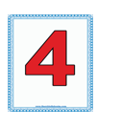

Повторяем фигуры
Рассмотрите с ребенком все фигуры и потренируйтесь на упражнениях.
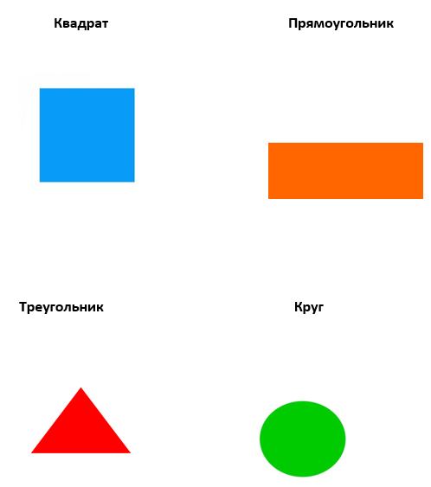
Вспомнив все фигуры, посмотрите следующие упражнения и поиграйте с ребенком наглядно. Здесь у ребенка будут задействованы слуховая память, зрительная память, внимание добавим счет.

Упражнения на закрепление материала

Упражнение первое
В этом упражнении даны фигуры, посмотрите на них внимательно и ответьте на следующие вопросы.
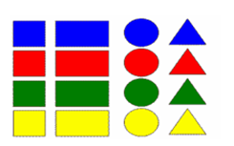
Сколько квадратов зеленого цвета?
Сколько прямоугольников красного цвета?
Сколько изображено треугольников желтого цвета?
Сколько треугольников зеленого цвета?
Сколько изображено кругов синего цвета?
Сколько кругов желтого цвета?
Сколько всего нарисовано квадратов?
Сколько всего нарисовано прямоугольников?
Сколько нарисовано треугольников?

Упражнение второе
Посмотрите на следующую картинку и ответьте на следующие вопросы.
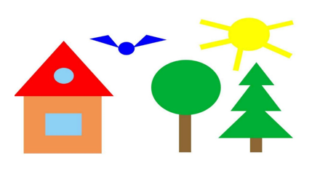
Из каких фигур построили дом?
Из каких фигур нарисовано дерево?
Сколько синих кругов на картинке?
Сколько всего красных треугольников?
Сколько желтых кругов?
Сколько кругов зеленого цвета?
Сколько треугольников синего цвета?

Изучаем основные понятия
Дети дошкольного возраста 4-5 лет должны знать основные понятия: один – много, маленький – большой, высокий - низкий. Ребенок может наглядно запомнить, один или много предметов и сравнить их высоту, рассматривая разные предметы ему будет интересно и познавательно их сравнивать. В игровой форме легко усваивается любая информация. Проговаривайте с ребенком вслух каждое задание.
Рассмотрите следующие картинки, проговорите чем они отличаются? Один – много:
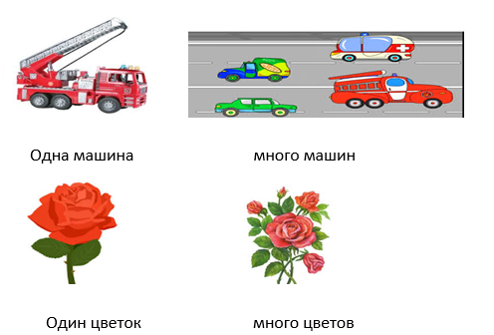

Рассмотрите следующие картинки маленький – большой.
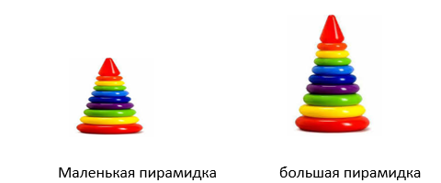
Рассмотрите следующие картинки низкий - высокий.
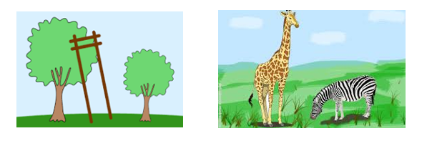
Высокое дерево и низкое дерево высокий жираф и низкая лошадь

Упражнения на закрепление материала

Упражнение первое
Рассмотрите следующую картинку и ответьте на следующие вопросы.
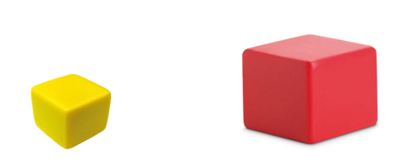
Какой кубик больше?
Какой кубик меньше?
Маленький кубик, какого цвета?
Большой кубик, какого цвета?
Сколько всего кубиков на картинке?

Упражнение второе
Рассмотрите внимательно с ребенком следующую картинку и ответьте на следующие вопросы.
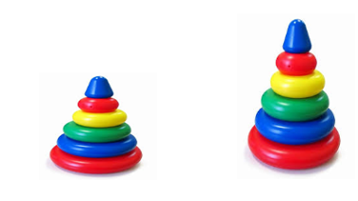
Какая пирамидка больше?
Какая пирамидка меньше?
Из каких цветов состоит большая пирамидка?
Сколько колец зеленого цвета на маленькой пирамидке?
Сколько всего колец желтого цвета на двух пирамидках?
Сколько колец красного цвета на большой пирамидке?
Сколько всего колец зеленого цвета?

Речевое развитие
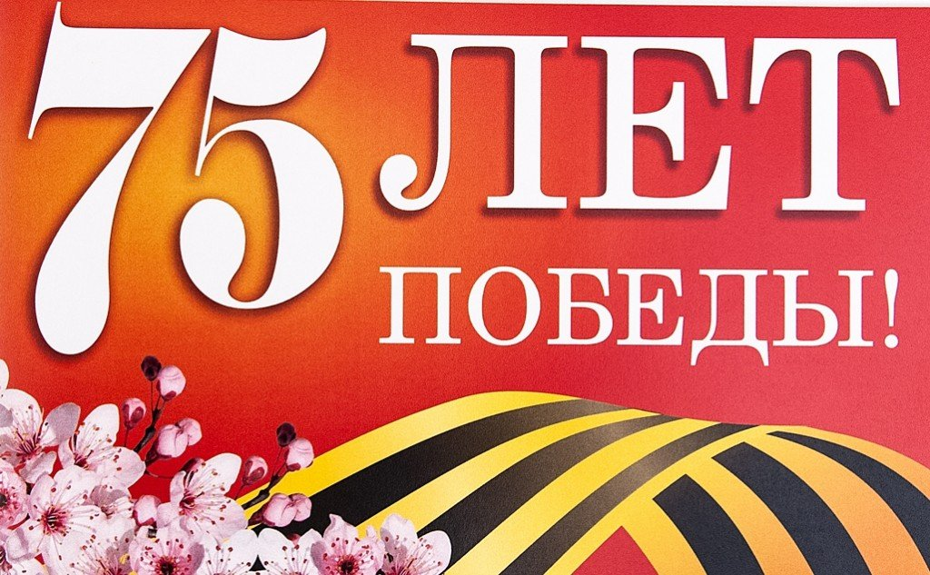

Предлагаю поговорить с детьми на тему «9 мая – день Победы»
Есть события и даты, которые глубоко отпечатались в истории всего человечества. О них пишут книги, сочиняют стихи и музыку. Главное же - о них помнят. И эта память передается из поколения в поколение и не дает померкнуть далеким дням и событиям. Одним из таких событий стала Великая Отечественная война нашего народа против фашисткой Германии. Память о ней должен сохранить каждый россиянин. В День Победы - 9 мая чтят память тех, кто погиб, и кланяются всем тем, кто остался в живых.
РАССКАЖИТЕ детям:
какой праздник отмечается в нашей стране 9 мая и почему он называется "День Победы"; о героях Великой Отечественной войны, рассмотрите иллюстрации в
книгах.

ВСПОМНИТЕ, кто из ближайших родственников принимал участие в Великой Отечественной войне, рассмотрите иллюстрации в книжках, фотографии родственников (дома).
ПОИГРАЙТЕ С ДЕТЬМИ:
1) Упражнение "Скажи по-другому"
(учимся подбирать синонимы).
Смелый - храбрый,
Отважный - …
Геройский -.
2) Упражнение "Скажи наоборот"
(учимся подбирать антонимы).
Смелый - трусливый.
Враг -.
Мир -.
3) Учимся подбирать однокоренные слова.
Герой - геройский, героический, героизм.
Защита - защитник, защищать, защищенный.
4) Познакомить ребенка с пословицей и объясните её значение
"Мир строит, а война разрушает".

Закрепите пальчиковую гимнастику.
Майский праздник - (кулачок-ладошка попеременно)
День Победы, - (кулачок-ладошка попеременно)
Отмечает вся страна - (кулачок-ладошка попеременно)
Надевают наши деды - (сгибают-разгибают пальчики)
Боевые ордена. - (сгибают-разгибают пальчики)

УЧИМ РАЗГАДЫВАТЬ ЗАГАДКИ:
Он поднимает в небеса
Свою стальную птицу.
Он видит горы и леса,
Воздушные границы.
Зачем летит он в вышину?
Чтоб защищать свою страну!
(Военный лётчик)
Он защищает рубежи
И рощу, и дубраву,
Оберегает поле ржи,
Далёкую заставу.
И долг военного такой:
Хранить покой и твой, и мой.
(Пограничник)

Его машина вся в броне,
Как будто черепаха.
Ведь на войне как на войне,
Здесь не должно быть страха!
Ствол орудийный впереди:
Опасно! Враг не подходи….
(Танкист)
Из ограды ствол торчит,
Беспощадно он строчит.
Кто догадлив, тот поймет
То, что это
(Пулемет)
Нрав у злодейки буйный, злой,
А прозывается ручной.
Но совсем не виновата
В этом грозная
(Граната)

ПРЕДЛОЖИТЕ РЕБЁНКУ ОТВЕТИТЬ НА ВОПРОСЫ:
- Какой праздник мы отмечаем 9 мая?
- В какой стране мы живём?
-Что такое государство? Родина?
-Что такое граница?
- Почему нужно охранять Родину?
- Почему День Победы отмечают 9 мая?
- Почему в этот день поздравляют ветеранов?

С детьми составьте рассказ на тему «9 МАЯ – ДЕНЬ ПОБЕДЫ» (чтобы ребёнок мог его рассказать в детском саду)
Примерный план рассказа:
- Прошло много лет после этой войны, но люди помнят о героях, …
- Этому событию посвящено много фильмов, … (чего ещё)
- Не все герои остались живы, очень многие …
- Им поставлены …
- В их честь горит …
- К Вечному огню люди возлагают …
- В этот день проходит военный …

Расширение словарного запаса детей: война, враг, фашисты, победа, победитель, мир, герой, защитники, солдаты, офицеры, ветераны, армия, медаль, Родина, граница, военный, пограничник, летчик, моряк; бомбили, разрушали, защищали, , погибали, побеждали; Великая, Отечественная, жестокая, страшная.

Упражнение «Один - много»
Солдат – солдаты – много солдат
Ветеран – ветераны – много ветеранов
Враг-
Танкист -
Герой -
Награда –

Упражнение «Сосчитай до пяти»
Один храбрый солдат, два храбрых солдата … …. пять храбрых солдат-
Одна золотая медаль - Один красивый обелиск –

Объясните ребенку значение слов и словосочетаний "подвиг", "победа", "героический поступок", "защитник", "ветеран".
Объясните значение пословицы "Мир строит, а война разрушает

Ознакомление с художественной литературой.
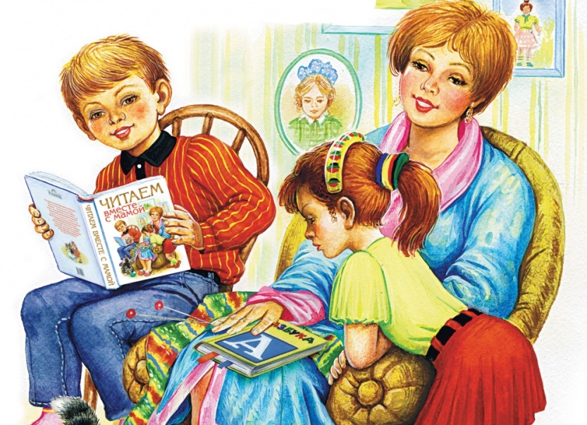

Можно прочитать ребенку:
Л. Кассиль "Главное войско",
Н. Зенькович "Мальчишки в пилотках".
А сейчас мы послушайте стихотворение Т. А. Шорыгиной
Фронтовая сестричка
http://www.youtube.com/watch?v=uZKXpQE8dSI

Вместе с ребенком почитайте стихи и выучите понравившийся

Майское утро
До чего ж ты красива, столица,
В это светлое майское утро!
За окном заливаются птицы,
Отливает листва перламутром.

Ветеранам мы дарим гвоздики,
Вспоминаем отважных бойцов,
Не забудем мы подвиг великий
Наших дедов и наших отцов!

Великая Победа
Великой войны победу
Мы не должны забывать!
В боях отстояли деды
Священную Родину-мать.

Она посылала на битвы
Лучших своих сыновей.
Она помогала молитвой
И праведной верой своей.

В великой войне победу
Мы не должны забывать,
Для нас отстояли деды
И жизнь и Родину-мать!

Письмо с фронта
Здравствуй, дорогой Максим!
Здравствуй, мой любимый сын!
Я пишу с передовой,
Завтра утром — снова в бой!
Будем мы фашистов гнать.

Береги, сыночек, мать,
Позабудь печаль и грусть —
Я с победою вернусь!
Обниму вас, наконец.
До свиданья.
Твой отец.

Фронтовой треугольник
Дорогие мои родные!
Ночь. Дрожит огонек свечи.
Вспоминаю уже не впервые,
Как вы спите на теплой печи.

В нашей маленькой старой избушке,
Что в глухих затерялась лесах,
Вспоминаю я поле, речушку,
Вновь и вновь вспоминаю вас.

Мои братья и сестры родные!
Завтра снова я в бой иду
За Отчизну свою, за Россию,
Что попала в лихую беду.

Соберу свое мужество, силу,
Стану недругов наших громить,
Чтобы вам ничего не грозило,
Чтоб могли вы учиться и жить!

Фронтовая сестричка
Пушки грохочут, пули свистят.
Ранен осколком снаряда солдат.

Шепчет сестричка: «Давай, поддержу,
Рану твою я перевяжу!» —

Все позабыла: опасность и страх,
Вынесла с боя его на руках.

Сколько в ней было любви и тепла!
Многих сестричка от смерти спасла!

Неизвестному солдату
Имя твое неизвестно, солдат!
Был ты отец, или сын, или брат,
Звали тебя Иван ли, Василий...
Жизнь ты отдал во спасенье России.
Нами твой подвиг, солдат, не забыт —
Вечный огонь на могиле горит,
Звезды салюта в небо летят.
Помним тебя, Неизвестный Солдат!

Они защищали столицу
Красивы столицы кварталы,
Нам нынче Москву не узнать!
Но рядом когда-то стояла
Фашистская темная рать.

Кружили над полем вороны,
Желтел облетающий лес,
И линия обороны
Москвы проходила здесь.

Воронки, окопы, траншеи,
Разрывы мин и гранат —
Здесь, жизней своих не жалея,
Погибли сотни солдат.

Они отстояли столицу,
И мы не забудем их,
Мы подвигом будем гордиться
Бесстрашных дедов своих!

Пусть не будет войны никогда!
Пусть не будет войны никогда!
Пусть спокойные спят города.

Пусть сирены пронзительный вой
Не звучит над твоей головой.

Ни один пусть не рвется снаряд,
Ни один не строчит автомат.

Оглашают пусть наши леса
Только птиц и детей голоса.

И пусть мирно проходят года.
Пусть не будет войны никогда!
* * *
Мы по улицам пройдем,
Марш Победы пропоем.
Славьтесь, и отцы и деды —
Одержали вы победу!
Вы Отечество спасли.
Вы — защитники Земли!
За Великую Победу —
Славьтесь, и отцы и деды!
* * *
Наши прадеды и деды
Принесли стране победу,
Праздник радостный, огромный
Это праздник всенародный!

Праздничный салют
Алые букеты
В небе расцветают,
Искорками света,
Лепестки сверкают.

Вспыхивают астрами
Голубыми, красными,
Синими, лиловыми
Каждый раз все новыми!

А потом рекою
Золотой текут.
Что это такое?
— Праздничный салют!
Автор: Шорыгина Татьяна Андреевна

А в помощь вам в поиске идей для совместных дел, мы предлагаем вот такие ссылки:

-Если вы хотите поиграть в подвижные игры, вам сюда: https://daynotes.ru/podvignie_igri_dlya_detey_v_pomeshenii/

-Если вы хотите порисовать, вам сюда:
http://risuemdoma.com/video

-если вы хотите почитать интересные книжки, вам сюда:
https://mishka-knizhka.ru/skazki-dlay-detey/

-Если вы хотите вместе послушать аудиокниги, вам сюда:
https://deti-online.com/audioskazki/

-Если вы хотите устроить домашнюю дискотеку вам сюда:
https://www.youtube.com/playlist?list=PLJjGmM6lHmBZc40XpBWsLYR0YYvqgu2bm
-Если вы хотите сделать игрушку своими руками из подручных средств, вам сюда:
1. https://www.adme.ru/svoboda-sdelaj-sam/11-klassnyh-igrushek-kotorye-vy-mozhete-izgotovit-s-detmi-pryamo-sejchas-1411465/
2.https://www.passion.ru/mama/obuchenie-i-razvitie-d...
3.https://www.uaua.info/ot-1-do-3/razvitie-ot-1-do-3...

-Если вы хотите построить необычные постройки, вам сюда:
https://razvivash-ka.ru/detskij-konstruktor-svoimi-rukami/

-Если вы хотите приготовить вместе что-то вкусненькое, вам сюда:
https://www.passion.ru/food/sostavlyaem-menyu/9-blyud-kotorye-legko-prigotovit-vmeste-s-rebenkom-153812.htm

-Если вы хотите, вместе заняться спортом, вам сюда:
https://youtu.be/eIqGGK3becA

-Если вы хотите сделать аппликацию, вам сюда:
1. http://rodnaya-tropinka.ru/masterim-s-detmi-svoimi-rukami/applikatsiya-s-detmi/
2. https://tytmaster.ru/podelki-applikacii/
3. https://tratatuk.ru/materialy/podelki-iz-bumagi/podelki-dlya-detej.html

-Если вы хотите слепить что-то из пластилина, вам сюда:
1.http://ihappymama.ru/poshagovyj-master-klass-po-le...

соблюдаем режим дома

